# 实验1初识Node.js

## 1 实验目的

1. 通过本章的学习，了解Node.js的特点，掌握Node.js的安装方法：
2. 掌握VScode环境的安装；
3. 学会编写简单的Node.js程序。。

## 2.实验设备

硬件：PC 机；

软件：Windows 98/2000/NT/XP系统，Node.js开发环境，VScode集成开发环境。

## 3.实验内容

1.在本机安装Node.js，并测试是否安装成功，截图显示node版本信息。

2.打开Node.js提供的REPL(交互式运行环境)，运行javascript语句进行简单的测试。例如测试以下js代码：

5\*10+6；

Math.random();

console.log(“hello, node.js”);

3.使用Node.js构建一个简单的web应用程序，在8000端口提供web服务，向浏览器输出“您好！“的问候信息。

## 4.实验原理

1.Node.js简介

Node.js发布于2009年5月，由Ryan Dahl开发，是一个基于Chrome V8引擎的JavaScript运行环境，使用了一个事件驱动、非阻塞式I/O模型，让JavaScript 运行在服务端的开发平台，它让JavaScript成为与PHP、Python、Perl、Ruby等服务端语言平起平坐的脚本语言。

Node.js对一些特殊用例进行优化，提供替代的[API](https://baike.baidu.com/item/API/10154?fromModule=lemma_inlink" \t "/Users/jioundai/Documents\\x/_blank)，使得V8在非浏览器环境下运行得更好，V8引擎执行Javascript的速度非常快，性能非常好，基于Chrome JavaScript运行时建立的平台， 用于方便地搭建响应速度快、易于扩展的[网络应用](https://baike.baidu.com/item/%E7%BD%91%E7%BB%9C%E5%BA%94%E7%94%A8/2196523?fromModule=lemma_inlink" \t "/Users/jioundai/Documents\\x/_blank)。

Node.js REPL(Read Eval Print Loop:交互式解释器) 表示一个电脑的环境，类似 Window 系统的终端或 Unix/Linux shell，我们可以在终端中输入命令，并接收系统的响应。

REPL 的交互式的编程环境可以实时的验证你所编写的代码，非常适合于验证 Node.js 和 JavaScript 的相关 API和实验中所用到的相关函数。

## 5.本实验中所用到的相关函数

### 5.1 Math.random()

Math．random()语句是一个随机函数。利用该函数可以取得0到1之间的随机小数，如果想得到一个大于1的随机值，则需要再乘以一定的数值来实现。例如：double a=Math.random()\*(3-1)+1，设置一个随机1到3的变量。

### 5.2 console.log()

将"内容"输出在控制台中，方便以后的调试，是一个使用频率极高的功能。（控制台在浏览器中按F12，打开开发者模式的第二项（console）即可，并且也可以在console选项卡下即时做测试）

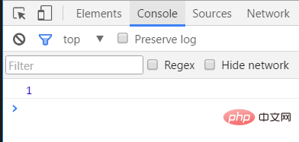

## 6. 实验参考程序

//加载http模块

var http = require('http');

console.log("请打开浏览器，输入地址 http://127.0.0.1:8000/")

//创建http服务器，//监听网址127.0.0.1 端口号8000

http.createServer(function(req, res) {

res.write('<head><meta charset="utf-8"/></head>');

res.end('您好！');

console.log("服务器正常！");

}).listen(8000,'127.0.0.1');

## 7. 实验操作步骤

1. 安装Node.js环境，验证是否安装成功

（1）进入Node.js，下载操作系统对应的Node.js稳定版本

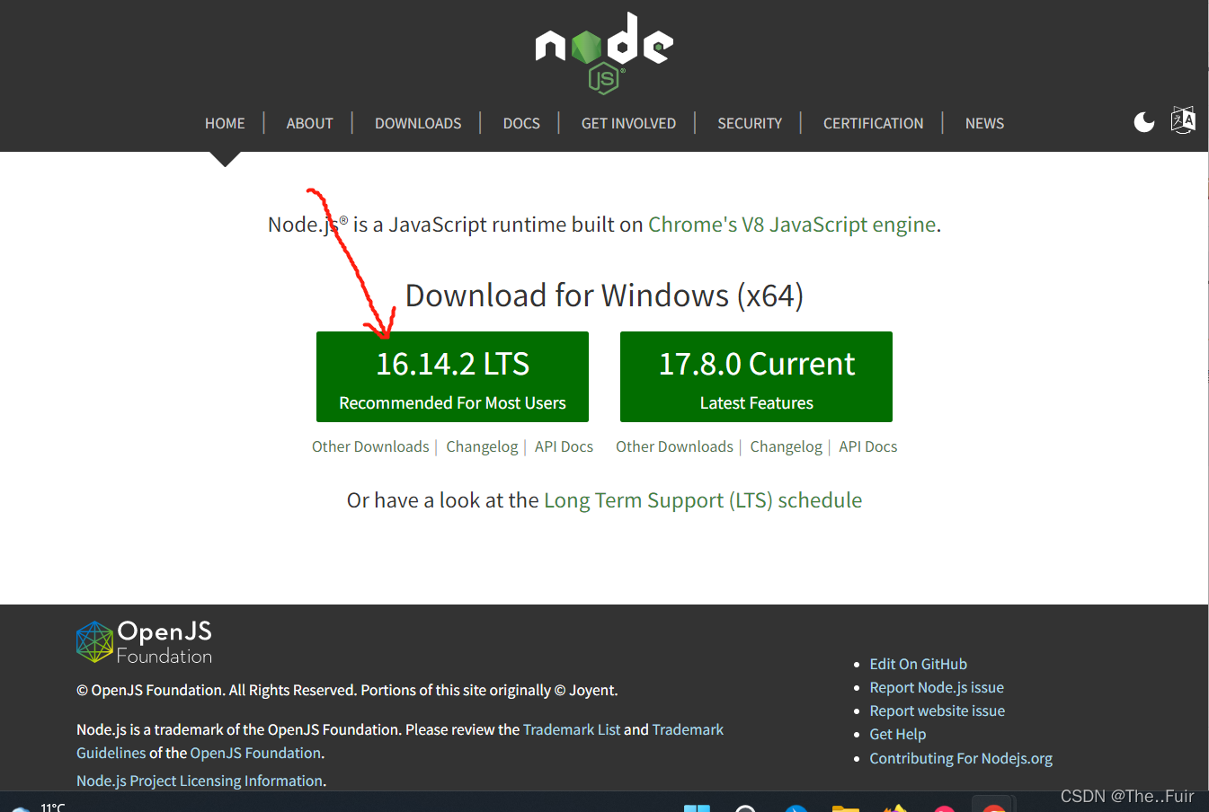

1. 双击下载后的安装包直接进行安装

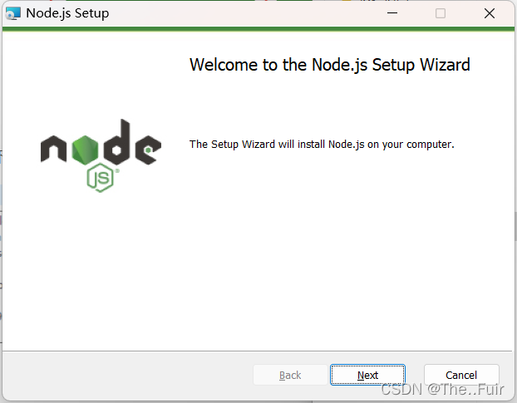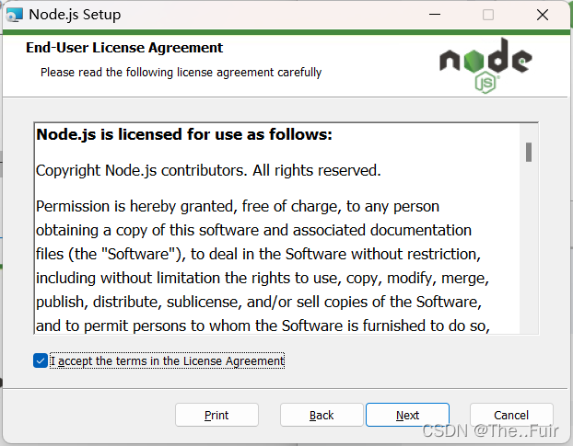

1. 自己可以选择修改存储安装路径

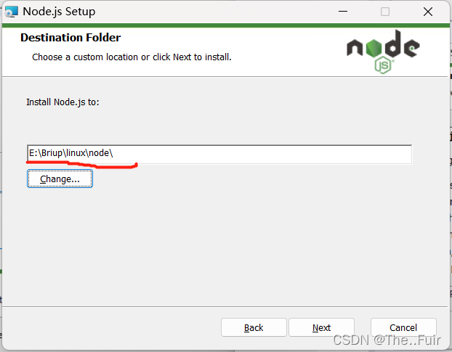

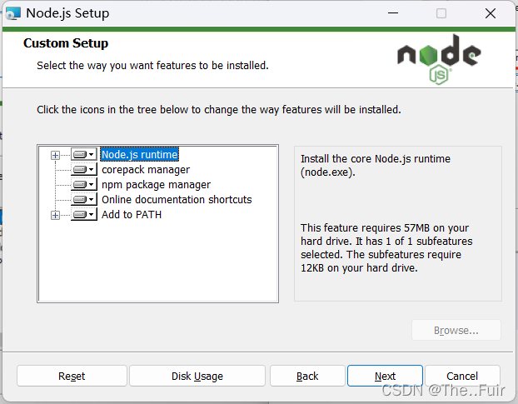

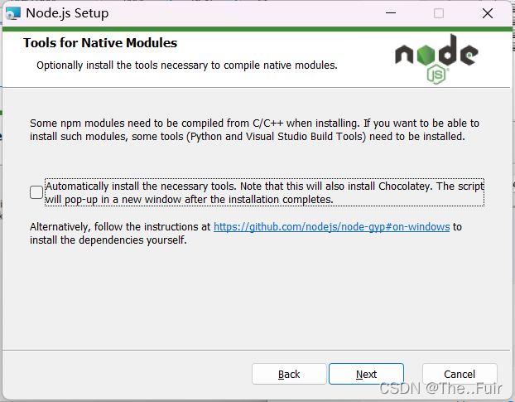

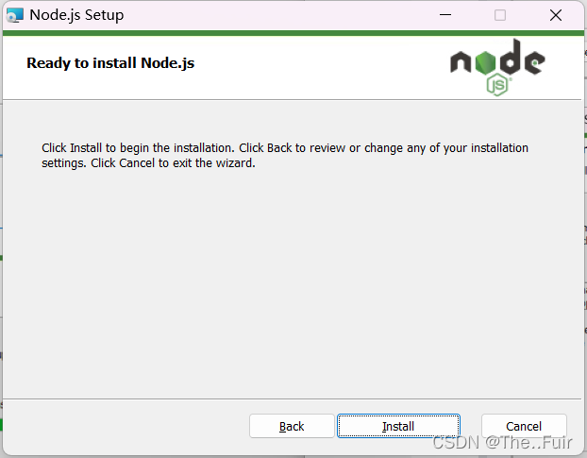

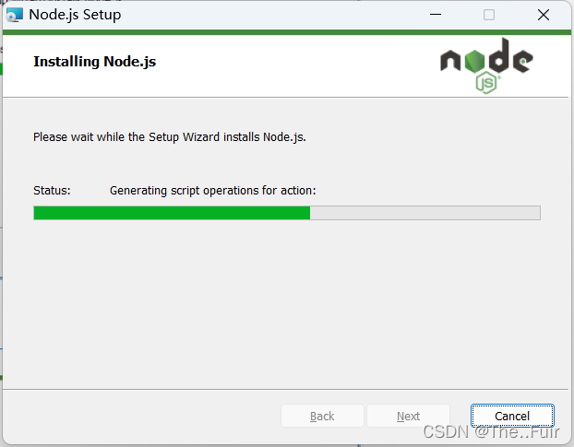

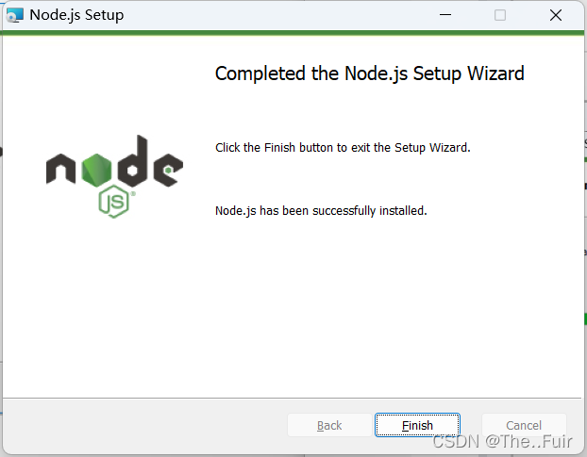

1. 安装成功，文件夹结构如下，并在上面安装过程中已自动配置了环境变量和安装好了npm包，此时可以执行 node -v 和 npm -v 分别查看node和npm的版本号：

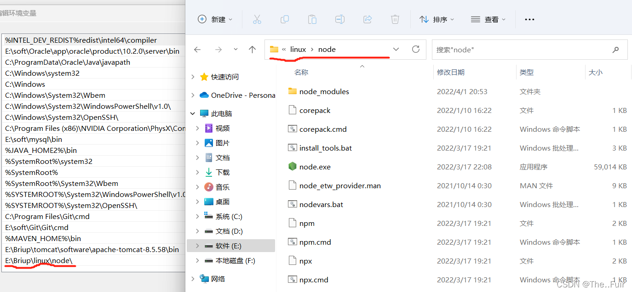

1. 在cmd命令下执行如下两个命令：npm -v 和 node -v（ node -- version） 查看npm和node版本：

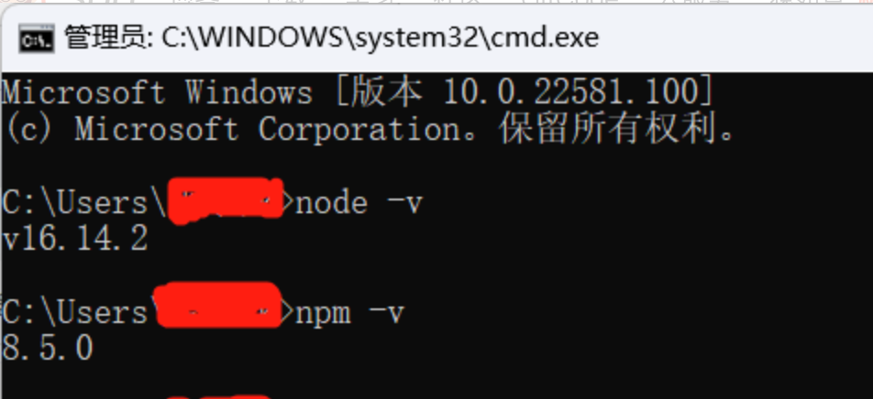

1. javascript代码测试
2. 进入命令行界面，执行node命令即可启动Node终端，出现“>”提示符表示进入REPL(交互式运行环境)交互界面

IMG_256

1. 输入如下javascript代码运行：

5\*10+6；

Math.random();

console.log(“hello, node.js”);

打开vscode，编写实验代码，并在终端使用node 文件名（例如文件名为test.js 则运行node test.js）命令来启动服务，并在浏览器中输入http://127.0.0.1:8080查看运行结果。